A király fél pár zoknija – zokni párosító játék készítése

1. Mese olvasása: Erdélyi Jakab: A király fél pár zoknija
2. Készítsük el a király zoknijait!
Technika leírása:

Hozzávalók:
- A/4 rajzlap
- különféle színű temperák
- papírtányérok
- lufik
- zokni sablon

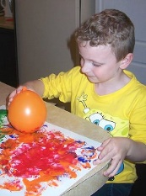
Elkészítés:
- Fújd fel a lufikat, de csak kicsire, majd kösd meg őket.
- A papírtányérokba önts egy-egy kis adagot a festékekből.
- Fogd az egyik lufidat és mártsd a festékbe, majd a lapra nyomd rá!
- Minden színhez új lufit használj! De egymásra is pecsételhetsz velük.
- Fedd be a lufi és a festék segítségével a lapot!
- Mikor megszáradt, rajzolj minden lapra 2 rövid és 2 hosszú szárú zoknit, majd vágd ki őket! Figyelj arra is, hogy legyen jobb és bal lábas zokni is.
- Különleges mintázatú zoknikat kapsz, keverd össze, próbáld meg párosítani őket!
